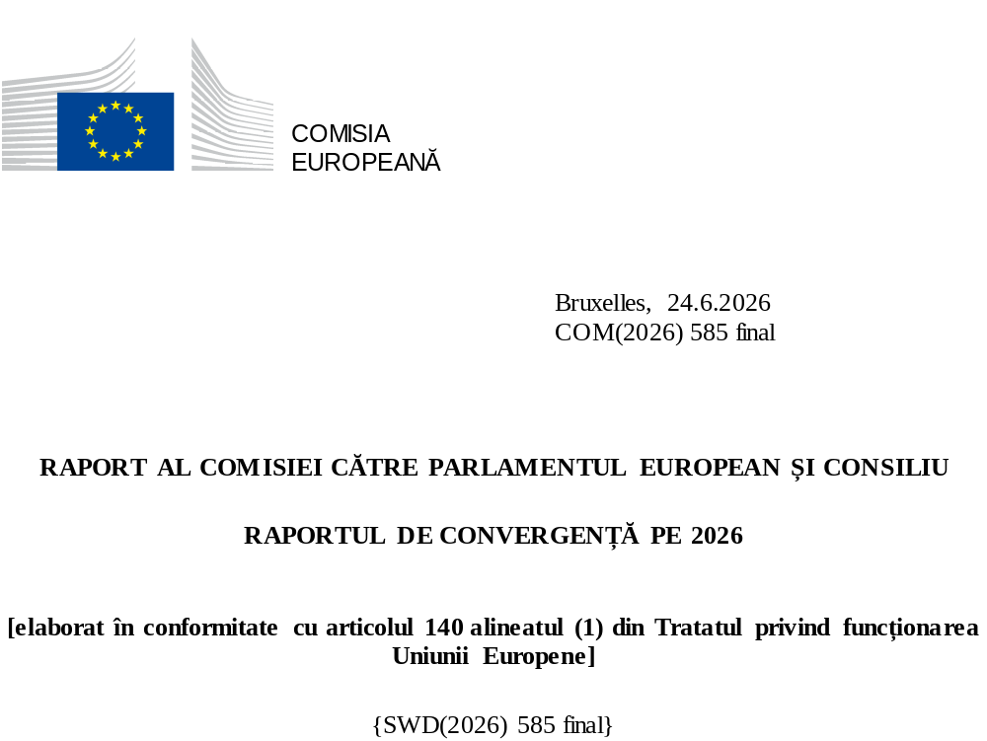

- OBIECTIVUL RAPORTULUI
Euro are vocația de a deveni moneda unică a întregii Uniuni Europene. În prezent, este utilizat zilnic de aproximativ 355 de milioane de persoane în 21 de state membre din zona euro. Printre avantajele practice ale monedei euro se numără prețuri mai stabile, costuri mai mici de tranzacție pentru persoane fizice și întreprinderi, piețe mai transparente și mai competitive, precum și schimburi comerciale mai intense în interiorul UE și cu restul lumii. Euro este, în prezent, a doua monedă ca utilizare din lume.
Articolul 140 alineatul (1) din Tratatul privind funcționarea Uniunii Europene (TFUE) prevede ca, cel puțin o dată la doi ani sau la cererea unui stat membru care face obiectul unei derogări, Comisia și Banca Centrală Europeană (BCE) să prezinte Consiliului un raport cu privire la progresele înregistrate de statele membre care fac obiectul unei derogări în îndeplinirea obligațiilor care le revin pentru realizarea uniunii economice și monetare. Cele mai recente rapoarte periodice de convergență elaborate de Comisie și de BCE au fost adoptate în iunie 2024.
La 25 februarie 2025, Bulgaria a depus o cerere de evaluare ad-hoc a convergenței. În urma pregătirii unui raport de convergență privind Bulgaria și pe baza unei propuneri a Comisiei, Consiliul a decis în iulie 2025 că Bulgaria îndeplinește condițiile necesare pentru adoptarea monedei euro la 1 ianuarie 2026.
Prezentul raport de convergență pe 2026 vizează următoarele cinci state membre care fac obiectul unei derogări: Cehia, Ungaria, Polonia, România și Suedia. Documentul de lucru al serviciilor Comisiei care însoțește prezentul raport oferă o evaluare mai detaliată a stadiului de convergență din aceste state membre.
Articolul 140 alineatul (1) din TFUE prevede că rapoartele trebuie să includă o examinare a compatibilității legislației naționale, inclusiv a statutului băncilor centrale naționale, cu articolele 130 și 131 din TFUE și cu Statutul Sistemului European al Băncilor Centrale și al Băncii Centrale Europene („statutul SEBC/BCE”). De asemenea, rapoartele trebuie să examineze dacă statul membru în cauză a atins un grad înalt de convergență durabilă (i) prin referire la îndeplinirea celor patru criterii de convergență (stabilitatea prețurilor, finanțele publice, stabilitatea cursului de schimb și ratele dobânzilor pe termen lung) și (ii) prin luarea în considerare a altor factori relevanți pentru integrarea economică și pentru convergență menționați la articolul 140 alineatul (1) ultimul paragraf din TFUE. Cele patru criterii de convergență sunt prezentate pe larg într-un protocol anexat la tratate (Protocolul nr. 13 privind criteriile de convergență).
Evaluarea convergenței din prezentul raport este prezentată în contextul mai multor evoluții economice și politice majore din cursul anului 2025 și din prima jumătate a anului 2026. În 2025, volatilitatea politicii comerciale a SUA și creșterea tarifelor comerciale ale SUA, deși de o amploare mai redusă decât cea anunțată inițial, au perturbat fluxurile comerciale mondiale și au condus la accentuarea incertitudinii în materie de politici. Cu toate acestea, în pofida unui context extern dificil, economia UE a dat dovadă de reziliență și a continuat să crească într-un ritm susținut. După o creștere economică moderată de 1,0 % în 2024, economia UE a intrat pe o pantă ascendentă în 2025, PIB-ul crescând în consecință cu 1,4 %. Această creștere a fost susținută de o piață a muncii puternică, de atenuarea tensiunilor inflaționiste și de condiții financiare favorabile. După nivelurile maxime atinse în perioada 2022-23, inflația anuală a prețurilor de consum a scăzut la 2,6 % în 2024 și la 2,5 % în 2025. Pe fondul reducerii prețurilor energiei și al temperării inflației în sectorul serviciilor, aceasta a continuat să scadă în întreaga UE în prima jumătate a anului 2025, stabilizându-se ulterior în jurul valorii de 2 % în a doua jumătate a anului și în primele două luni ale anului 2026.
Izbucnirea războiului din Orientul Mijlociu la 28 februarie 2026 a modificat însă semnificativ această perspectivă, generând cea mai importantă perturbare a aprovizionării mondiale cu energie din istoria recentă. Conflictul din Orientul Mijlociu a fost urmat de închiderea aproape completă a strâmtorii Ormuz, ceea ce a redus fluxurile maritime de petrol și GNL și a determinat creșterea bruscă a prețurilor energiei. În perioada cuprinsă între izbucnirea conflictului din Orientul Mijlociu și 29 aprilie – data-limită pentru formularea ipotezelor tehnice din previziunile economice ale Comisiei din primăvara anului 2026, care stă la baza evaluării sustenabilității din prezentul raport de convergență – prețurile petrolului și gazelor au crescut cu 65 %, respectiv 50 %, ceea ce a condus la o accelerare puternică a inflației în sectorul energetic. Se estimează că presiunile asupra prețurilor se vor extinde treptat, pe măsură ce creșterea costurilor energiei se propagă de-a lungul lanțului de producție și este transferată parțial către consumatori. Ipotezele externe incluse în previziunile economice ale Comisiei din primăvara anului 2026 țin seama de traiectoria prețurilor la termen ale produselor energetice de bază la data-limită a elaborării previziunilor. Aceste ipoteze privind produsele energetice sugerează o normalizare relativ rapidă, deși parțială, a condițiilor de aprovizionare, preconizându-se că, până în 2027, prețurile petrolului și gazelor se vor stabiliza la niveluri cu aproximativ 20 % peste cele înregistrate înaintea izbucnirii războiului.
În paralel, continuarea războiului de agresiune al Rusiei împotriva Ucrainei implică o amenințare semnificativă la adresa securității europene și impune majorarea cheltuielilor pentru apărare în viitorul apropiat. În acest context, Comisia a prezentat, în martie 2025, un pachet de măsuri în domeniul apărării în cadrul Planului „ReArm Europe – Pregătirea pentru 2030”. În cadrul acestui plan, Comisia a invitat statele membre să solicite activarea clauzei derogatorii naționale prevăzute în Pactul de stabilitate și de creștere, care le oferă o marjă bugetară suplimentară pentru a trece la un nivel mai ridicat al cheltuielilor pentru apărare, în cadrul normelor bugetare ale UE. Cuantumul abaterii planificate de la traiectoria recomandată a cheltuielilor nete în temeiul clauzei derogatorii este plafonat la 1,5 % din PIB, disponibil pentru o perioadă de patru ani. În plus, noul pachet denumit Acțiunea pentru securitatea Europei (SAFE) oferă împrumuturi de până la 150 de miliarde EUR pentru a ajuta statele membre ale UE să crească rapid și substanțial investițiile în capabilitățile de apărare ale Europei.
Se preconizează că accelerarea punerii în aplicare a planurilor naționale de redresare și reziliență (PNRR), înainte de închiderea Mecanismului de redresare și reziliență (MRR) la sfârșitul anului, împreună cu progresele înregistrate în punerea în aplicare a programelor politicii de coeziune pentru perioada 2021-2027, vor compensa parțial consecințele negative ale instabilității geopolitice actuale și vor contribui la procesul de convergență al statelor membre ale UE din afara zonei euro. Pe lângă contribuția la accelerarea creșterii și la îmbunătățirea finanțelor publice, MRR și programele politicii de coeziune consolidează creșterea și reziliența pe termen lung a statelor membre prin sprijinirea reformelor și a investițiilor majore menite să răspundă atât provocărilor de lungă durată, cât și celor recente, cum ar fi diversificarea aprovizionării cu energie. Până la sfârșitul lunii mai 2026, plățile MRR au ajuns la 405,9 miliarde EUR, ceea ce reprezintă aproximativ 70 % din cuantumul total al sprijinului angajat în cadrul MRR. Pentru perioada 2021-2027, UE va oferi statelor membre finanțare în valoare de 420 de miliarde EUR în cadrul politicii de coeziune. Politica de coeziune se axează pe domenii esențiale pentru promovarea convergenței și a competitivității. Aceasta sprijină investițiile pe termen lung în conformitate cu prioritățile UE, încurajează creșterea PIB-ului UE și are un impact deosebit de mare asupra statelor membre și a regiunilor care sunt principalii beneficiari ai politicii. Evaluarea la jumătatea perioadei a politicii de coeziune, finalizată în toamna anului 2025, a oferit statelor membre o flexibilitate sporită și stimulente pentru a utiliza mai rapid resursele existente, pentru a accelera punerea în aplicare a programelor și pentru a alinia mai bine finanțarea la prioritățile majore ale UE.
La 22 aprilie 2026, Comisia a adoptat Comunicarea „AccelerateEU”, care a prezentat un set cuprinzător de acțiuni și măsuri destinate combaterii creșterii costurilor energiei și reducerii suplimentare a dependenței de piețele volatile ale combustibililor fosili, plasând totodată Europa pe o traiectorie stabilă către independența energetică. Planul urmărește să ofere ajutor consumatorilor care se confruntă cu creșteri bruște ale prețurilor energiei și să accelereze tranziția către o energie curată, sigură și la prețuri accesibile. Numeroase state membre au adoptat măsuri de politică bugetară pentru a atenua impactul social și economic al prețurilor ridicate ale energiei asupra gospodăriilor și întreprinderilor. Potrivit previziunilor economice ale Comisiei din primăvara anului 2026, costul bugetar total al unor astfel de măsuri este de 14,6 miliarde EUR, echivalentul a 0,07 % din PIB-ul UE în 2026, cu diferențe semnificative între statele membre.
La 3 iunie 2026, Comisia a publicat pachetul de primăvară al semestrului european 2026. Pachetul include evaluarea de către Comisie a respectării de către statele membre a recomandărilor relevante ale Consiliului privind politica bugetară. Pentru cele 10 state membre care fac în prezent obiectul procedurii aplicabile deficitelor excesive (PDE), inclusiv Ungaria, Polonia și România, Comisia a evaluat acțiunile întreprinse ca răspuns la recomandările Consiliului în cadrul PDE. Pentru celelalte state membre (care nu fac în prezent obiectul PDE), inclusiv Cehia și Suedia, Comisia a evaluat progresele înregistrate în ceea ce privește punerea în aplicare a planurilor pe termen mediu și respectarea recomandărilor relevante ale Consiliului. Pentru statele membre care beneficiază de o perioadă de ajustare bugetară de șapte ani în loc de patru ani în contextul planurilor lor pe termen mediu, inclusiv România, Comisia a evaluat totodată punerea în aplicare a principalelor etape aferente angajamentelor privind reforma și investițiile care au stat la baza acordării acestei prelungiri. Comisia a anunțat, de asemenea, că statele membre care iau măsuri pentru a consolida securitatea energetică a Europei și pentru a accelera tranziția de la combustibilii fosili la alte surse de energie pot solicita o flexibilitate bugetară limitată în temeiul actualei clauze derogatorii naționale pentru cheltuielile pentru apărare. La cererea statului membru, domeniul de aplicare al clauzei poate fi extins pentru a include măsuri, aplicate începând cu februarie 2026, care reduc dependența de combustibilii fosili importați, în limita unui plafon anual specific pentru perioada 2026-2028 (0,3 % din PIB) și a unui plafon cumulativ (0,6 % din PIB).
Criterii de convergență
Examinarea compatibilității legislației naționale a statelor membre care fac obiectul unei derogări, inclusiv a statutului băncilor centrale naționale, cu articolul 130 din TFUE și cu obligația de conformitate de la articolul 131 din TFUE include o evaluare a respectării interdicției referitoare la finanțarea monetară (articolul 123 din TFUE) și a interdicției referitoare la accesul preferențial la instituțiile financiare (articolul 124 din TFUE); a coerenței cu obiectivele SEBC [articolul 127 alineatul (1) din TFUE] și cu misiunile acestuia [articolul 127 alineatul (2) din TFUE] și a altor aspecte legate de integrarea băncilor centrale naționale în Eurosistem.
Criteriul stabilității prețurilor este definit la articolul 140 alineatul (1) prima liniuță din TFUE ca fiind „realizarea unui grad înalt de stabilitate a prețurilor; acest lucru rezultă dintr-o rată a inflației apropiată de rata a cel mult trei state membre care au cele mai bune rezultate în materie de stabilitate a prețurilor”.
Articolul 1 din Protocolul privind criteriile de convergență prevede că „criteriul stabilității prețurilor [...] înseamnă că un stat membru are o stabilitate durabilă a nivelului prețurilor și o rată medie a inflației, în cursul unei perioade de un an înaintea examinării, care nu poate depăși cu mai mult de 1,5 % rata inflației a cel mult trei state membre care au înregistrat cele mai bune rezultate în domeniul stabilității prețurilor. Inflația se calculează cu ajutorul indicelui prețurilor de consum pe o bază comparabilă, ținând seama de diferențele dintre definițiile naționale”.
Criteriul sustenabilității presupune ca rezultatele satisfăcătoare în materie de inflație să fie atribuite evoluției costurilor de producție și a altor factori care influențează prețurile într-un mod structural, și nu influenței unor factori temporari. Prin urmare, analiza convergenței cuprinde o evaluare a factorilor care au un impact asupra perspectivelor inflației și este completată de o trimitere la cele mai recente previziuni ale Comisiei privind inflația.
Valoarea de referință a inflației a fost calculată la 2,7 % în mai 2026, Cipru, Franța și Danemarca fiind „cele trei state membre cu cele mai bune rezultate”.
Niciun stat membru nu a fost identificat ca înregistrând valori aberante în ceea ce privește inflația pentru calcularea valorii de referință, deoarece niciuna dintre ratele inflației nu s-a abătut cu o marjă largă de la media zonei euro din cauza circumstanțelor specifice fiecărei țări.
La articolul 140 alineatul (1) a doua liniuță din TFUE, criteriul de convergență care se referă la situația finanțelor publice este definit ca reprezentând „caracterul solid al finanțelor publice; acesta rezultă dintr-o situație bugetară care nu cunoaște deficit public excesiv în înțelesul articolului 126 alineatul (6)”.
În plus, articolul 2 din Protocolul privind criteriile de convergență prevede că acest criteriu înseamnă că „în momentul examinării, un stat membru nu face obiectul unei decizii a Consiliului menționată la articolul 126 alineatul (6) din tratatul menționat, privind existența unui deficit excesiv în statul membru respectiv”.
La articolul 140 alineatul (1) a treia liniuță, TFUE definește criteriul cursului de schimb ca reprezentând „respectarea limitelor normale de fluctuație prevăzute de mecanismul cursului de schimb din Sistemul Monetar European, timp de cel puțin doi ani, fără devalorizarea monedei în raport cu moneda euro”.
Articolul 3 din Protocolul privind criteriile de convergență prevede următoarele: „Criteriul de participare la mecanismul cursului de schimb al Sistemului Monetar European [...] înseamnă că un stat membru a respectat marjele normale de fluctuație prevăzute de mecanismul cursului de schimb al Sistemului Monetar European, fără să cunoască tensiuni grave cel puțin pe parcursul ultimilor doi ani dinaintea examinării. În special, statul membru nu a devalorizat din proprie inițiativă cursul de schimb central bilateral al monedei sale în raport cu euro pentru aceeași perioadă”.
Perioada de doi ani luată în calcul pentru evaluarea stabilității cursului de schimb în prezentul raport este cuprinsă între 18 iunie 2024 și 17 iunie 2026. Pentru a evalua criteriul stabilității cursului de schimb, Comisia ia în considerare evoluția unor indicatori auxiliari, cum ar fi evoluția rezervelor valutare și ratele dobânzii pe termen scurt. În plus, Comisia ia în considerare rolul măsurilor de politică (inclusiv al intervențiilor pe piața valutară) și al asistenței financiare internaționale (unde este cazul) în menținerea stabilității cursului de schimb.
Articolul 140 alineatul (1) a patra liniuță din TFUE impune „caracterul durabil al convergenței atinse de statul membru care face obiectul unei derogări și al participării sale la mecanismul cursului de schimb, «care se reflectă în nivelul ratelor dobânzilor pe termen lung»”.
Articolul 4 din Protocolul privind criteriile de convergență prevede, în plus, următoarele: „[...] criteriul de convergență al ratelor dobânzilor [...] în cursul unei perioade de un an înaintea examinării, înseamnă că un stat membru a avut o rată a dobânzii nominală medie pe termen lung care nu poate depăși cu mai mult de două puncte procentuale pe aceea a cel mult trei state membre care au înregistrat cele mai bune rezultate în domeniul stabilității prețurilor. Ratele dobânzilor sunt calculate pe baza obligațiunilor de stat pe termen lung sau a unor titluri comparabile, ținând seama de diferențele dintre definițiile naționale”.
Valoarea de referință a ratei dobânzii a fost calculată la 5,1 % în mai 2026.
Articolul 140 alineatul (1) din TFUE impune, de asemenea, luarea în considerare a altor factori relevanți pentru integrarea economică și pentru convergență. Printre aceștia se numără integrarea piețelor, evoluția balanțelor de plăți curente, a costurilor unitare ale muncii și a altor indici de prețuri. Factorii suplimentari care trebuie luați în considerare sunt indicatori importanți pentru a stabili dacă un stat membru s-ar integra în zona euro fără dificultăți. De asemenea, aceștia oferă o imagine mai amplă asupra gradului ridicat prevăzut de convergență durabilă.
Evaluarea gradului de sustenabilitate a convergenței pentru statele membre care fac obiectul unei derogări, cuprinsă în prezentul raport, se bazează pe previziunile economice ale Comisiei din primăvara anului 2026 și pe orientările de politică furnizate în cadrul pachetului de primăvară al semestrului european 2026. Evaluarea se bazează în special pe: comunicarea generală pentru pachetul de primăvară, inclusiv concluziile privind (i) supravegherea bugetară efectuată în cadrul Pactului de stabilitate și de creștere și (ii) pe procedura privind dezechilibrele macroeconomice. Evaluarea se referă, de asemenea, la constatările din bilanțurile aprofundate din 2026 și la cele din rapoartele de țară din 2026. Aceasta reflectă, de asemenea, evaluările Comisiei cu privire la riscurile legate de sustenabilitatea finanțelor publice și la cadrul bugetar național, precum și cu privire la punerea în aplicare a planului de redresare și reziliență. Performanța pieței forței de muncă și a produselor, participarea forței de muncă, disponibilitatea competențelor, formarea salariilor, reziliența socială și coeziunea teritorială sunt, de asemenea, relevante, deoarece contribuie la modelarea capacității de ajustare, a competitivității și a capacității de a participa fără probleme la zona euro.

- CEHIA
Având în vedere evaluarea privind compatibilitatea juridică și îndeplinirea criteriilor de convergență și luând în considerare factorii relevanți suplimentari, Comisia a ajuns la concluzia că Cehia nu îndeplinește condițiile pentru adoptarea monedei euro.
Legislația din Cehia, în special Legea nr. 6/1993 a Consiliului Național Ceh privind Česká národní banka („Legea privind ČNB”), nu este pe deplin compatibilă cu cerințele prevăzute la articolul 131 din TFUE. Incompatibilitățile vizează independența băncii centrale, interzicerea finanțării monetare și integrarea băncii centrale în Eurosistem în ceea ce privește obiectivele ČNB și obiectivele și misiunile SEBC/BCE prevăzute la articolul 127 alineatul (1) și alineatul (2) din TFUE și la articolele 2 și 3 din statutul SEBC/BCE. În plus, Legea privind ČNB include, de asemenea, imperfecțiuni legate de misiunile SEBC/BCE.
Cehia îndeplinește criteriul stabilității prețurilor. Rata medie a inflației din Cehia în perioada de 12 luni care s-a încheiat în mai 2026 a fost de 1,9 %, sub valoarea de referință de 2,7 %. Se preconizează că aceasta va crește până la sfârșitul anului 2026 și va scădea în a doua jumătate a anului 2027, dar ar trebui să rămână sub valoarea de referință în ambii ani.
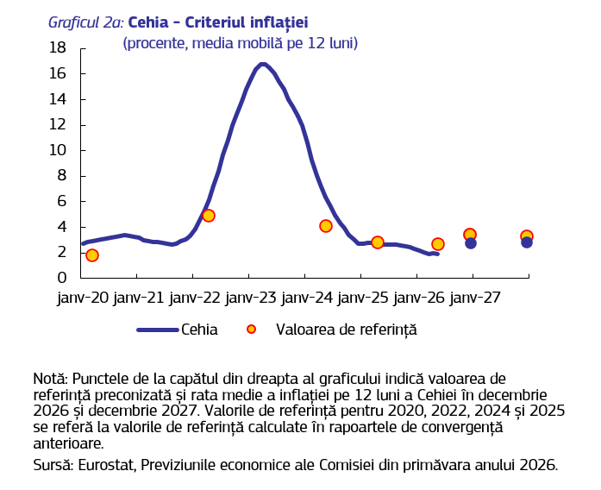
După o perioadă de inflație ridicată în perioada 2021-2023, care a început odată cu redresarea în urma pandemiei de COVID și a fost amplificată de șocul prețurilor energiei în urma invadării pe scară largă a Ucrainei de către Rusia, inflația IAPC a început să se tempereze în 2024 (2,7 %) și 2025 (2,3 %). Scăderea inflației totale a fost determinată de o încetinire a creșterii prețurilor alimentelor în 2024 și a prețurilor energiei în 2025. Inflația din sectorul serviciilor, care este, de regulă, relativ persistentă și determinată de salarii, s-a stabilizat în perioada respectivă, dar a rămas cu mult peste inflația totală. Inflația anuală a continuat să scadă în primele două luni ale anului 2026, după care a revenit pe o traiectorie ascendentă în lunile următoare și a ajuns la 1,8 % în mai 2026, ca urmare a inflației din sectorul serviciilor și a creșterii inflației în sectorul energetic din cauza conflictului din Orientul Mijlociu. Ratele anuale ale inflației IAPC în Cehia în anii 2024 și 2025 au fost, în medie, mai ridicate decât cele din zona euro în ansamblu.
Potrivit previziunilor economice ale Comisiei din primăvara anului 2026, inflația medie anuală IAPC va crește la 2,7 % în 2026 și la 2,8 % în 2027. Această evoluție este atribuită majorării prețurilor energiei, efect compensat doar parțial de încetinirea creșterii prețurilor serviciilor și alimentelor. Nivelul prețurilor de consum din Cehia a fost de aproximativ 88 % din media zonei euro în 2024, indicând în continuare un potențial de convergență suplimentară a nivelului prețurilor pe termen lung.
Cehia îndeplinește criteriul privind finanțele publice. Cehia nu face obiectul unei decizii a Consiliului privind existența unui deficit excesiv. Deficitul public a crescut de la 2,0 % din PIB în 2024 la 2,1 % în 2025, reflectând creșterea salariilor din sectorul public și creșterea subvențiilor guvernamentale pentru sursele regenerabile de energie, în pofida unei creșteri mai mari a PIB-ului. Previziunile economice ale Comisiei din primăvara anului 2026 estimează că deficitul public va atinge 2,8 % din PIB în 2026, printre altele din cauza eliminării treptate complete a taxei pe profitul excepțional al întreprinderilor din domeniul energiei și a preluării de la consumatorii de energie electrică a plății taxei pe energia din surse regenerabile. În 2027, se preconizează că ponderea deficitului public va fi de 2,9 %.
La 21 ianuarie 2025, Consiliul a adoptat o recomandare de aprobare a planului bugetar-structural pe termen mediu al Cehiei. Planul stabilește o traiectorie de ajustare bugetară pe o perioadă de patru ani, cu o creștere maximă a cheltuielilor nete de 4,5 % în 2025, de 2,5 % în 2026, de 2,6 % în 2027 și de 2,9 % în 2028. În iulie 2025, Consiliul a activat clauza derogatorie națională pentru creșterea cheltuielilor pentru apărare ale Cehiei, permițând Cehiei să se abată de la traiectoria cheltuielilor nete din planul bugetar-structural pe termen mediu și să o depășească. La 3 iunie 2026, Comisia a concluzionat că, în Cehia, cheltuielile nete au crescut cu 4,9 % în 2025 și, cumulat, cu 6,0 % în 2024 și 2025. Creșterea cheltuielilor nete în 2025 a depășit rata maximă de creștere recomandată, ceea ce corespunde unei abateri de 0,2 % din PIB în termeni anuali. Dacă se iau în considerare împreună anii 2024 și 2025, rata de creștere cumulată a cheltuielilor este sub rata maximă de creștere recomandată. Întrucât Cehia beneficiază de flexibilitate în temeiul clauzei derogatorii naționale, evaluarea conformității se axează pe această din urmă comparație.
Potrivit estimărilor, cheltuielile nete vor crește cu 6,4 % în 2026, depășind creșterea recomandată de 2,5 %. Abaterea care depășește valoarea maximă recomandată este echivalentă cu o abatere anuală de 1,5 % din PIB și cu o abatere cumulată de 0,1 % din PIB atunci când se iau în considerare împreună anii 2024, 2025 și 2026. Ținând seama de flexibilitatea prevăzută de clauza derogatorie națională, abaterea preconizată pentru 2026 se încadrează în flexibilitatea clauzei derogatorii naționale pe baza proiecțiilor actuale privind cheltuielile pentru apărare.
Ponderea datoriei publice în PIB a crescut de la 43,3 % în 2024 la 44,3 % în 2025 și se preconizează că va crește în continuare la 45,8 % în 2026 și la 47,2 % în 2027. Acest lucru este determinat de un sold primar negativ, de cheltuielile cu dobânzile și, într-o mai mică măsură, de ajustarea datorie-deficit cu efect de creștere a datoriei, dar este parțial compensat de creșterea nominală a PIB-ului. Riscurile legate de sustenabilitatea datoriei par a fi medii pe termen mediu, preconizându-se că datoria publică va crește de la aproximativ 44 % din PIB în 2025 la aproximativ 56 % în 2036. Cadrul bugetar național al Cehiei funcționează bine, dar se confruntă cu provocări tot mai mari generate, printre altele, de creșterea puternică a datoriei publice de la pandemie, de necesitatea respectării regulii privind soldul structural, care impune măsuri suplimentare de consolidare înainte de 2028, și de excluderea cheltuielilor pentru apărare de peste 2 % din PIB din cadrul național de cheltuieli.
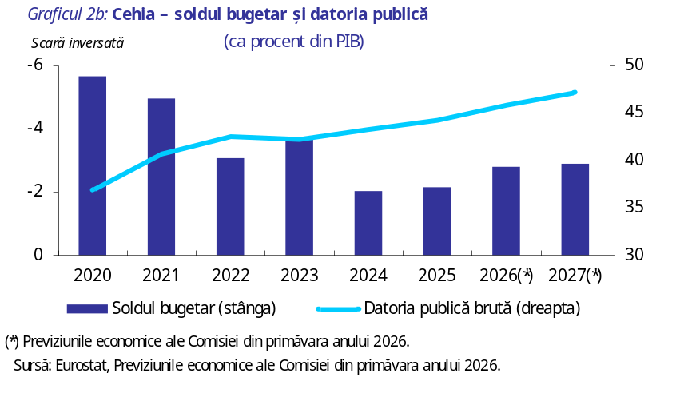
Cehia nu îndeplinește criteriul cursului de schimb. Coroana cehă nu participă la mecanismul cursului de schimb II. De la sfârșitul anilor 1990, ČNB a aplicat un cadru explicit de țintire a inflației, combinat cu un regim de flotare a cursului de schimb care permite băncii centrale să intervină pe piața valutară. În perioada aprilie 2024-ianuarie 2025, coroana cehă a fost tranzacționată la aproximativ 25,2 CZK pentru un euro. Până la sfârșitul anului 2025, coroana cehă s-a apreciat la aproximativ 24,3 CZK pentru un euro și a fluctuat în jurul acestui nivel până la jumătatea anului 2026. În mai 2026, coroana cehă a fost cu aproximativ 2 % mai puternică față de euro, comparativ cu nivelul înregistrat cu doi ani înainte. Ciclul de relaxare a politicii monetare a ČNB în perioada decembrie 2023-mai 2025 a condus la o scădere semnificativă și constantă a PRIBOR la trei luni în Cehia și, în consecință, a spreadului în raport cu zona euro, care a scăzut sub 100 de puncte de bază în a doua jumătate a anului 2024. Din septembrie 2024, spreadul a început să crească ușor până la jumătatea anului 2025. Ulterior, spreadul s-a stabilizat la aproximativ 150 de puncte de bază, ajungând la 133 de puncte de bază în mai 2026.
Cehia îndeplinește criteriul de convergență a ratelor dobânzii pe termen lung. În perioada de douăsprezece luni care s-a încheiat în mai 2026, rata medie a dobânzii pe termen lung a fost de 4,5 %, sub valoarea de referință de 5,1 %. Rata dobânzii pe termen lung a Cehiei a scăzut în a doua jumătate a anului 2024, ajungând la 3,8 % în luna septembrie a anului respectiv. Ulterior, aceasta a crescut treptat până la 4,7 % în decembrie 2025, în concordanță cu creșterea presiunilor inflaționiste. În mai 2026, rata dobânzii pe termen lung a ajuns la 4,9 %, iar spreadul în raport cu obligațiunea germană de referință a atins 184 de puncte de bază.
Comisia a examinat și alți factori, inclusiv evoluția balanței de plăți, integrarea piețelor și mediul internațional. Balanța externă a Cehiei (contul curent și contul de capital combinate) a înregistrat un excedent de 2,2 % din PIB în 2025. Economia Cehiei este foarte bine integrată cu zona euro datorită schimburilor comerciale și investițiilor. Indicatorii selectați privind mediul instituțional arată că Cehia înregistrează rezultate peste media statelor membre din zona euro în această privință. Sectorul financiar din Cehia este mai mic și mai puțin dezvoltat decât în zona euro. Finanțarea bazată pe piață este mai puțin dezvoltată, astfel cum se reflectă în piețele foarte mici ale titlurilor de capital și datoriei sectorului privat. Sectorul bancar din Cehia este foarte bine integrat în sistemul financiar al zonei euro, în special datorită ponderii ridicate a participațiilor investitorilor străini în bănci. În contextul procedurii privind dezechilibrele macroeconomice, Comisia a concluzionat, în Raportul său privind mecanismul de alertă pentru 2026, că nu este necesară efectuarea unei analize aprofundate pentru Cehia.
Planul de redresare și reziliență (PRR) al Cehiei include măsuri menite să abordeze o serie de provocări structurale, în sinergie cu alte fonduri ale UE, inclusiv cu fondurile politicii de coeziune, pentru a stimula competitivitatea și creșterea durabilă, precum și pentru a reduce disparitățile teritoriale și sociale din țară. Cehia beneficiază de finanțare sub formă de granturi în valoare de 8,4 miliarde EUR și sub formă de împrumuturi în valoare de 343 de milioane EUR în cadrul MRR pentru perioada 2021-2026. Cehia a prezentat șase cereri de plată, dintre care cinci au fost deja evaluate, ceea ce a dus la o plată totală de 6,8 miliarde EUR până la sfârșitul lunii mai 2026. În plus, Cehia a atins aproximativ 71 % din jaloanele și țintele planului său de redresare și reziliență. Printre reformele majore din planul de redresare și reziliență al Cehiei se numără cele din domeniul energiei din surse regenerabile, al mobilității cu emisii zero, al îngrijirii pe termen lung, al locuințelor la prețuri accesibile și al normelor privind conflictele de interese și activitățile de lobby. În plus, pentru perioada 2021-2027, Cehia beneficiază de finanțare din partea politicii de coeziune în valoare de 24,2 miliarde EUR. Finanțarea politicii de coeziune urmărește în special consolidarea în continuare a competitivității Cehiei, prin sprijinirea cercetării și inovării, creșterea competitivității IMM-urilor, îmbunătățirea eficienței energetice, modernizarea serviciilor publice de ocupare a forței de muncă, dezvoltarea competențelor și promovarea învățării pe tot parcursul vieții, precum și prin susținerea echilibrului dintre viața profesională și cea privată și a egalității de șanse.

- UNGARIA
Având în vedere evaluarea privind compatibilitatea juridică și îndeplinirea criteriilor de convergență și luând în considerare factorii relevanți suplimentari, Comisia consideră că Ungaria nu îndeplinește condițiile pentru adoptarea monedei euro.
Legislația din Ungaria, în special Legea privind Banca Națională a Ungariei (Magyar Nemzeti Bank, MNB), nu este pe deplin compatibilă cu cerințele prevăzute la articolul 131 din TFUE. Incompatibilitățile vizează în special independența MNB, interzicerea finanțării monetare și integrarea băncii centrale în Eurosistem în ceea ce privește misiunile SEBC/BCE prevăzute la articolul 127 alineatul (1) și alineatul (2) din TFUE și la articolele 2 și 3 din statutul SEBC/BCE. În plus, Legea privind MNB include imperfecțiuni legate de independența MNB și de integrarea sa în Eurosistem.
Ungaria nu îndeplinește criteriul stabilității prețurilor. În Ungaria, rata medie a inflației pe parcursul perioadei de 12 luni care s-a încheiat în mai 2026 a fost de 3,3 %, peste valoarea de referință de 2,7 %. Se preconizează că inflația va scădea și va ajunge sub valoarea de referință până la sfârșitul anului 2026. Potrivit estimărilor, aceasta va crește peste valoarea de referință în prima jumătate a anului 2027, dar va scădea sub acest nivel până la sfârșitul anului respectiv.
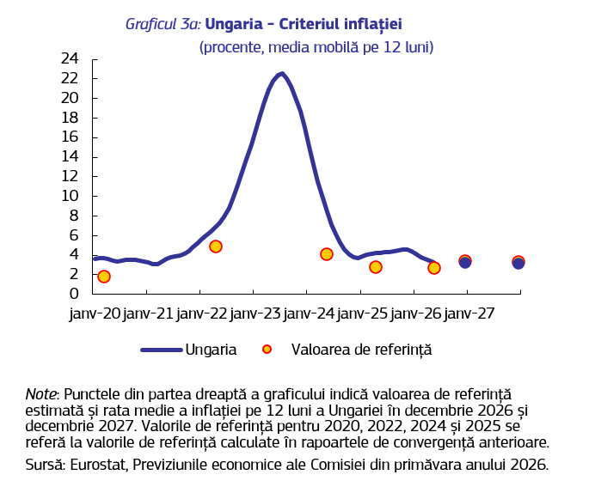
Inflația anuală IAPC în Ungaria a încetinit în 2024, dar a crescut din nou în 2025, situându-se în medie la 3,7 % și, respectiv, 4,4 %. Inflația anuală IAPC a crescut de la 3,9 % în mai 2024 la 5,7 % în ianuarie și februarie 2025. Creșterea inflației în 2024 și la începutul anului 2025 a fost determinată în principal de inflația ridicată în sectorul serviciilor, alimentată de cererea puternică a consumatorilor, de creșterea accentuată a salariilor și de majorările impozitelor specifice sectorului, chiar dacă prețurile administrate au avut un efect moderator în 2024. Ulterior, inflația totală a încetinit, ajungând la 3,3 % în decembrie 2025, în principal din cauza scăderii inflației în sectorul energetic. Aceasta a continuat să scadă la începutul anului 2026, atingând un nivel minim de 1,6 % în luna februarie, înainte de a crește treptat în lunile următoare. Inflația IAPC s-a situat la 2,3 % în luna mai 2026, ca urmare a scăderii inflației prețurilor la produsele alimentare, a reevaluării modeste a prețurilor în sectorul serviciilor și a reglementării prețurilor combustibililor pentru a limita impactul creșterii prețurilor petrolului ca urmare a conflictului din Orientul Mijlociu. Ratele anuale ale inflației IAPC în Ungaria în anii 2024 și 2025 au fost, în medie, mai ridicate decât cele din zona euro în ansamblu.
Previziunile economice ale Comisiei din primăvara anului 2026 estimează că inflația anuală IAPC va scădea la 3,2 % în 2026 și la 3,1 % în 2027, urmând ca aprecierea monedei în 2026 să modereze inflația. Nivelul prețurilor de consum din Ungaria a fost de aproximativ 70 % din media zonei euro în 2024, indicând în continuare un potențial de convergență suplimentară a nivelului prețurilor pe termen lung.
Ungaria nu îndeplinește criteriul privind finanțele publice. Ungaria face obiectul unei decizii a Consiliului privind existența unui deficit excesiv. Din 2020, deficitul public al Ungariei a rămas peste valoarea de referință de 3 % din PIB prevăzută în tratat. Deficitul public a scăzut de la 5,1 % din PIB în 2024 la 4,7 % din PIB în 2025, dar a rămas în continuare peste valoarea de referință de 3 % din PIB. Scăderea din 2025 s-a datorat creșterii veniturilor într-un ritm superior celui al cheltuielilor, pe fondul majorării semnificative a încasărilor din TVA, susținute de consumul solid, al creșterilor salariale consistente are au condus la o creștere a contribuțiilor la asigurările sociale și al reducerilor semnificative ale investițiilor publice. Previziunile economice ale Comisiei din primăvara anului 2026 estimează că deficitul public va crește la 6,2 % din PIB în 2026, printre altele, din cauza reducerilor impozitului pe venitul persoanelor fizice, a creșterii salariilor din sectorul public, precum și a primelor și a depășirii plafoanelor de cheltuieli. În 2027, se preconizează că ponderea deficitului public va scădea la 5,8 %.
La 18 februarie 2025, Consiliul a aprobat planul bugetar-structural național pe termen mediu al Ungariei. Planul stabilește o traiectorie de ajustare bugetară pe o perioadă de patru ani, cu o creștere maximă a cheltuielilor nete de 4,3 % în 2025, de 4,0 % în 2026, de 3,9 % în 2027 și de 3,7 % în 2028. De asemenea, Consiliul a adoptat o recomandare în vederea încetării situației de deficit excesiv. Ratele maxime recomandate de creștere a cheltuielilor nete în cadrul procedurii aplicabile deficitelor excesive (PDE) au fost în concordanță cu cele stabilite în planul bugetar-structural pe termen mediu. Acestea sunt în concordanță cu o ajustare structurală anuală minimă de cel puțin 0,5 % din PIB ca valoare de referință prevăzută în cadrul unei proceduri aplicabile deficitelor excesive. Termenul pentru efectuarea corecțiilor în cadrul PDE este 2026, dată până la care planul prevede un deficit de 2,5 % din PIB. În iulie 2025, Consiliul a activat clauza derogatorie națională pentru creșterea cheltuielilor pentru apărare ale Ungariei, permițând Ungariei să se abată de la traiectoria de corecție din cadrul PDE și de la traiectoria cheltuielilor nete din planul bugetar-structural pe termen mediu și să o depășească.
Potrivit estimărilor, cheltuielile nete vor crește cu 9,7 % în 2026, depășind creșterea recomandată de 4,0 %. Abaterea care depășește valoarea maximă recomandată este echivalentă cu o abatere anuală de 2,3 % din PIB și cu o abatere cumulată de 3,0 % din PIB. La 3 iunie 2026, în urma evaluării efectuate, Comisia a concluzionat că, după luarea în considerare a flexibilității oferite de clauza derogatorie națională, Ungaria respectă rata maximă de creștere recomandată a cheltuielilor nete în 2025, deși se preconizează că va fi expusă unui risc semnificativ de neconformitate în 2026. Totuși, în această etapă, Comisia consideră că Ungaria a luat măsuri eficace în 2025. Prin urmare, PDE este suspendată.
Ponderea datoriei publice în PIB a crescut de la 73,5 % în 2024 la 74,6 % în 2025. Se preconizează că aceasta va crește la 75,1 % în 2026 și la 76,8 % în 2027, ca urmare a unui deficit primar ridicat și a cheltuielilor ridicate cu dobânzile. Riscurile legate de sustenabilitatea datoriei pentru Ungaria par a fi ridicate pe termen mediu, preconizându-se că datoria publică va crește de la aproximativ 75 % în 2025 la aproximativ 103 % din PIB în 2036. Deși cadrul bugetar al țării a fost aliniat treptat la cerințele legale ale UE, acesta nu a promovat transparența și o orientare bugetară prudentă. Instituirea unui cadru bugetar național pe termen mediu realist și stabil ar spori credibilitatea și eficacitatea politicii bugetare a țării. În plus, rolul și independența Consiliului bugetar ar putea fi consolidate.
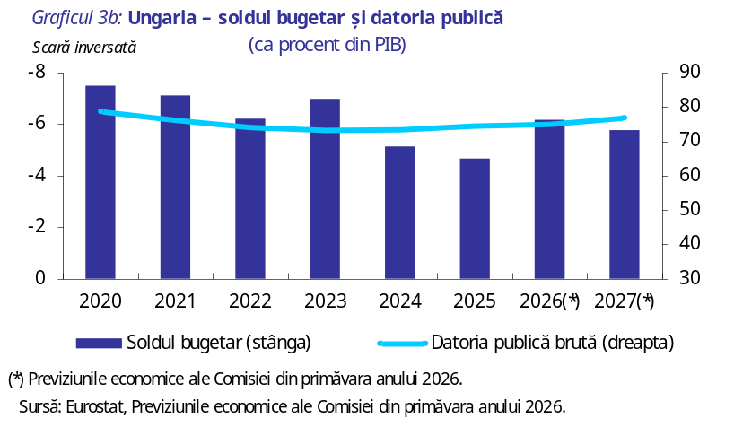
Ungaria nu îndeplinește criteriul cursului de schimb. Forintul maghiar nu participă la mecanismul cursului de schimb II. Ungaria aplică un regim de flotare a cursului de schimb, care permite băncii centrale să intervină pe piața valutară. Forintul s-a depreciat față de euro în 2024, dar s-a apreciat în cursul anului 2025 până la sfârșitul lunii februarie 2026. Acest lucru a reflectat diferențele dintre politicile monetare ale MNB și BCE, diferențele dintre traiectoriile ratelor inflației și gradul sporit de incertitudine pe parcursul perioadei. În martie 2026, incertitudinea cauzată de conflictul din Orientul Mijlociu a determinat deprecierea temporară a forintului. Cu toate acestea, întrucât inflația s-a apropiat de media zonei euro și în urma rezultatelor alegerilor naționale din aprilie, forintul s-a apreciat din nou. În mai 2026, forintul a fost cu aproximativ 8 % mai puternic față de euro, comparativ cu nivelul înregistrat cu doi ani înainte. Diferențialul ratelor dobânzilor pe termen scurt în raport cu zona euro a scăzut în anul 2024 la un minim de 299 de puncte de bază în luna august, MNB reducându-și rata dobânzii de politică monetară mult mai rapid decât BCE. Spreadul pe termen scurt a crescut apoi în 2025, pe fondul menținerii neschimbate a ratei dobânzii de politică monetară de către MNB, în timp ce BCE și-a continuat procesul de relaxare a politicii monetare. Spreadul pe termen scurt a scăzut din nou ușor în anul 2026, ajungând la 390 de puncte de bază în luna mai, MNB reducându-și rata dobânzii de politică monetară în luna februarie 2026, în timp ce BCE a menținut ratele dobânzilor la același nivel. Ratele dobânzilor pe termen scurt au scăzut, de asemenea, în urma alegerilor din luna aprilie.
Ungaria nu îndeplinește criteriul de convergență a ratelor dobânzii pe termen lung. În perioada de douăsprezece luni care s-a încheiat în mai 2026, rata medie a dobânzii pe termen lung a fost de 6,7 %, mult peste valoarea de referință de 5,1 %. Rata dobânzii pe termen lung a Ungariei a fost relativ stabilă de la raportul anterior, înregistrând doar unele mici modificări ale ratei dobânzii de politică monetară și o inflație destul de stabilă. Reducerea ratei dobânzii de politică monetară în februarie și scăderea bruscă a inflației la începutul anului 2026 au determinat scăderea ratei dobânzii pe termen lung în Ungaria. Cu toate acestea, riscurile sporite cauzate de războiul din Orientul Mijlociu au determinat creșterea temporară a valorii la 7,1 % în luna martie, cel mai ridicat nivel din 2023. Rezultatele alegerilor din aprilie au determinat revenirea ratei dobânzii pe termen lung pe o traiectorie descendentă, aceasta ajungând la 5,7 % în mai 2026. Spreadul ratei dobânzii pe termen lung în raport cu Germania a fost relativ stabil în 2025 și apoi a scăzut în 2026, ca urmare a scăderii ratei dobânzii pe termen lung. Spreadul pe termen lung în raport cu obligațiunea germană de referință a fost de 260 de puncte de bază în mai 2026.
Comisia a examinat și alți factori, inclusiv evoluția balanței de plăți, integrarea piețelor și mediul internațional. Balanța externă a Ungariei (și anume contul curent și contul de capital combinate) s-a îmbunătățit, ajungând la 2,2 % din PIB în 2024, în principal datorită unei îmbunătățiri a balanței comerciale. Aceasta a rămas la 2,2 % din PIB în 2025, întrucât deficitul comercial în creștere în comerțul cu mărfuri a fost compensat de creșterea excedentului comercial din sectorul serviciilor. Economia Ungariei este foarte bine integrată cu zona euro, datorită schimburilor comerciale și investițiilor. Indicatorii selectați privind mediul instituțional arată că Ungaria înregistrează rezultate mai slabe decât multe dintre statele membre din zona euro în această privință. Ungaria se confruntă cu provocări în domenii precum calitatea reglementării și controlul corupției. De asemenea, Ungaria înregistrează rezultate mai slabe decât media zonei euro în ceea ce privește eficacitatea administrației publice și statul de drept. Sistemul financiar al Ungariei se caracterizează printr-o prezență masivă a holdingurilor străine care nu realizează nicio intermediere financiară în economia națională. Cu excepția acestora, sistemul financiar al Ungariei este mai puțin dezvoltat decât media zonei euro. Sectorul bancar din Ungaria are o pondere mare și relativ stabilă în sectorul financiar și este bine integrat în sistemul financiar al zonei euro datorită unei ponderi relativ ridicate a participațiilor investitorilor străini. Piețele titlurilor de capital și datoriilor sunt mici și relativ mai puțin dezvoltate. În contextul procedurii privind dezechilibrele macroeconomice, Comisia a concluzionat, în Raportul său privind mecanismul de alertă pentru 2026, că un bilanț aprofundat este justificat în cazul Ungariei. Bilanțul aprofundat a concluzionat că Ungaria se confruntă cu vulnerabilități legate de nivelul ridicat al datoriei sale publice și de nevoile sale de finanțare publică, de competitivitatea costurilor și de prețurile locuințelor. Ținând seama de această evaluare din bilanțul aprofundat, Comisia, în comunicarea sa referitoare la pachetul de primăvară al semestrului european 2026, consideră că Ungaria continuă să se confrunte cu dezechilibre macroeconomice.
Planul de redresare și reziliență (PRR) al Ungariei include măsuri menite să abordeze o serie de provocări structurale, în sinergie cu alte fonduri ale UE, inclusiv cu fondurile politicii de coeziune, pentru a stimula competitivitatea și creșterea durabilă, precum și pentru a reduce disparitățile teritoriale și sociale din țară. Ungaria beneficiază de finanțare din cadrul MRR în valoare de 10 miliarde EUR pentru perioada 2021-2026. Printre reformele majore din planul de redresare și reziliență al Ungariei se numără cele din domeniul statului de drept (de exemplu, sistemul judiciar, combaterea corupției, achizițiile publice), al transportului durabil, al energiei, al gestionării apei și al economiei circulare, al impozitării și al cadrului bugetar. În plus, pentru perioada 2021-2027, Ungaria beneficiază de finanțare din partea politicii de coeziune în valoare de 23,7 miliarde EUR. Finanțarea politicii de coeziune urmărește să sprijine în continuare competitivitatea Ungariei, inclusiv prin inovare și adoptarea tehnologiilor avansate, tranziția verde și convergența socială ascendentă, abordând, printre altele, combaterea sărăciei și dezvoltarea sistemelor de educație și a competențelor. Deși Ungaria a înregistrat progrese în ceea ce privește punerea în aplicare a politicii de coeziune, există în continuare provocări și persistă unele disparități sociale și regionale semnificative.

- POLONIA
Având în vedere evaluarea sa privind compatibilitatea juridică și îndeplinirea criteriilor de convergență și luând în considerare factorii relevanți suplimentari, Comisia consideră că Polonia nu îndeplinește condițiile pentru adoptarea monedei euro.
Legislația din Polonia, în special Legea privind Narodowy Bank Polsk (Legea privind NBP) și Constituția Republicii Polone, nu este pe deplin compatibilă cu cerințele prevăzute la articolul 131 din TFUE. Incompatibilitățile vizează independența băncii centrale, interzicerea finanțării monetare și integrarea băncii centrale în Eurosistem. În plus, Legea NBP include și anumite imperfecțiuni legate de independența NBP și de integrarea NBP în Eurosistem în ceea ce privește misiunile SEBC/BCE prevăzute la articolul 127 alineatul (2) din TFUE și la articolul 3 din statutul SEBC/BCE.
Polonia nu îndeplinește criteriul stabilității prețurilor. În Polonia, rata medie a inflației pe parcursul perioadei de 12 luni care s-a încheiat în mai 2026 a fost de 2,9 %, ușor peste valoarea de referință de 2,7 %. Se preconizează că până la sfârșitul anului 2026 aceasta va crește și va rămâne peste valoarea de referință. Cu toate acestea, potrivit estimărilor, rata medie a inflației va scădea în cea mai mare parte a anului 2027 și va ajunge sub valoarea de referință până la sfârșitul anului respectiv.
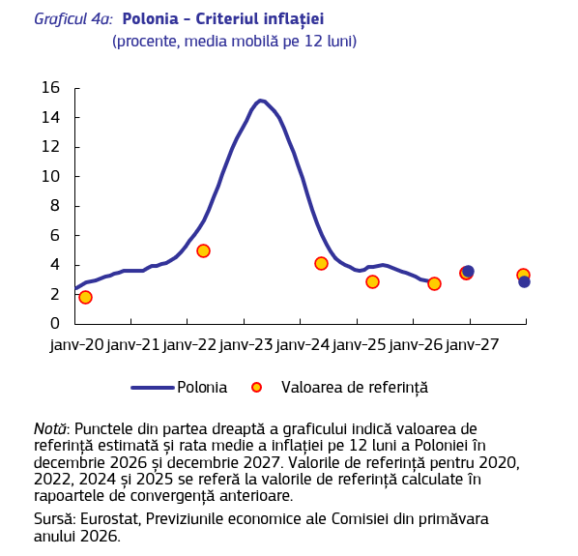
Inflația totală a scăzut substanțial de la 10,8 % în 2023 la o valoare medie de 3,7 % în 2024 și de 3,3 % în 2025. Majoritatea componentelor inflației, cu excepția serviciilor și a alimentelor prelucrate, au contribuit la această reducere. Prețurile alimentelor au fost afectate de eliminarea treptată a cotei zero temporare de TVA pentru produsele alimentare de bază la sfârșitul lunii martie 2024. În 2025, a încetat, de asemenea, aplicarea măsurii de plafonare a prețurilor gazelor și energiei electrice pentru gospodării. După ce s-a moderat la 2,5 % în ianuarie și februarie 2026, inflația IAPC a crescut în următoarele trei luni, ajungând la 3,3 % în mai 2026, ca urmare a creșterii prețurilor materiilor prime la nivel mondial pe fondul conflictului din Orientul Mijlociu, dar a fost atenuată de o reducere temporară a impozitelor pe combustibili și de un plafon zilnic al prețurilor introdus la sfârșitul lunii martie 2026. În anii 2024 și 2025, rata anuală a inflației IAPC în Polonia a fost, în medie, mai ridicată decât cea din zona euro în ansamblu.
Privind în perspectivă, se preconizează că inflația va crește în 2026, dar apoi va scădea în 2027, rămânând însă peste media zonei euro în ambii ani. Potrivit previziunilor economice ale Comisiei din primăvara anului 2026, inflația anuală IAPC va fi, în medie, de 3,6 % în 2026 și de 2,9 % în 2027. Perspectivele inflației rămân incerte din cauza riscurilor legate de prețurile materiilor prime la nivel mondial și de situația geopolitică. Nivelul prețurilor de consum din Polonia a fost de aproximativ 69 % din media zonei euro în 2024, indicând în continuare un potențial de convergență suplimentară a nivelului prețurilor pe termen lung.
Polonia nu îndeplinește criteriul privind finanțele publice. Polonia face obiectul unei decizii a Consiliului privind existența unui deficit excesiv. Din 2022, deficitul public al Poloniei a rămas peste valoarea de referință de 3 % din PIB prevăzută în tratat, crescând de la 3,4 % din PIB în 2022 la 6,4 % din PIB în 2024 și la 7,3 % din PIB în 2025. Acest lucru se datorează creșterii cheltuielilor publice determinate de investiții substanțiale în domeniul apărării, creșterii prestațiilor sociale (inclusiv indexarea pensiilor și, de asemenea, noile programe pentru facilitarea revenirii părinților pe piața muncii și pensiile de soț supraviețuitor), creșterii costurilor de administrare a datoriei publice, creșterii salariilor în sectorul public și creșterii cheltuielilor cu asistența medicală. Previziunile economice ale Comisiei din primăvara anului 2026 estimează că deficitul public va scădea la 6,5 % din PIB în 2026, ca urmare a limitării cheltuielilor finanțate la nivel național și a măsurilor discreționare adoptate în materie de venituri. În 2027, se preconizează că ponderea deficitului public va fi de 6,3 %.
La 21 ianuarie 2025, Consiliul a adoptat o recomandare de aprobare a planului bugetar-structural național pe termen mediu al Poloniei. Planul stabilește o traiectorie de ajustare bugetară pe o perioadă de patru ani, cu o creștere maximă a cheltuielilor nete de 6,3 % în 2025, de 4,4 % în 2026, de 4,0 % în 2027 și de 3,5 % în 2028. De asemenea, Consiliul a adoptat o recomandare în vederea încetării situației de deficit excesiv. Ratele maxime recomandate de creștere a cheltuielilor nete în cadrul PDE au fost în concordanță cu cele stabilite în planul bugetar-structural pe termen mediu. Acestea sunt în concordanță cu o ajustare structurală anuală minimă de cel puțin 0,5 % din PIB ca valoare de referință prevăzută în cadrul unei PDE. Termenul pentru efectuarea corecțiilor în cadrul PDE este 2028, dată până la care planul prevede un deficit de 2,9 % din PIB. În iulie 2025, Consiliul a activat clauza derogatorie națională pentru creșterea cheltuielilor pentru apărare ale Poloniei, permițând Poloniei să se abată de la traiectoria de corecție din cadrul PDE și de la traiectoria cheltuielilor nete din planul bugetar-structural pe termen mediu și să o depășească. La 3 iunie 2026, Comisia a concluzionat că, pe baza evaluării măsurilor eficace, procedura aplicabilă deficitelor excesive pentru Polonia este suspendată.
Potrivit estimărilor, cheltuielile nete vor crește cu 4,0 % în 2026, situându-se sub creșterea recomandată de 4,4 %. Abaterea cumulată de la valoarea maximă recomandată este echivalentă cu 1,0 % din PIB. Cu toate acestea, abaterea preconizată se încadrează în flexibilitatea clauzei derogatorii naționale pe baza proiecțiilor actuale privind cheltuielile pentru apărare.
Ponderea datoriei publice în PIB a crescut de la 54,8 % în 2024 la 59,7 % în 2025 și se preconizează că va crește în continuare la 64,5 % în 2026 și la 68,3 % în 2027. Acest lucru este determinat de un deficit primar ridicat, de cheltuielile ridicate cu dobânzile și de ajustările datorie-deficit ascendente. Riscurile legate de sustenabilitatea datoriei Poloniei par a fi ridicate pe termen mediu, preconizându-se că datoria publică va crește constant de la aproximativ 60 % în 2025 la aproximativ 107 % din PIB în 2036. Cadrul bugetar din Polonia a făcut obiectul a două reforme semnificative în 2024, care au consolidat disciplina bugetară și sustenabilitatea finanțelor publice din Polonia prin introducerea unui mecanism de corecție ex ante în norma națională în materie de cheltuieli pentru a asigura coerența cu cerințele bugetare ale UE și a unui mandat cuprinzător de monitorizare a politicii bugetare pentru Consiliul bugetar.
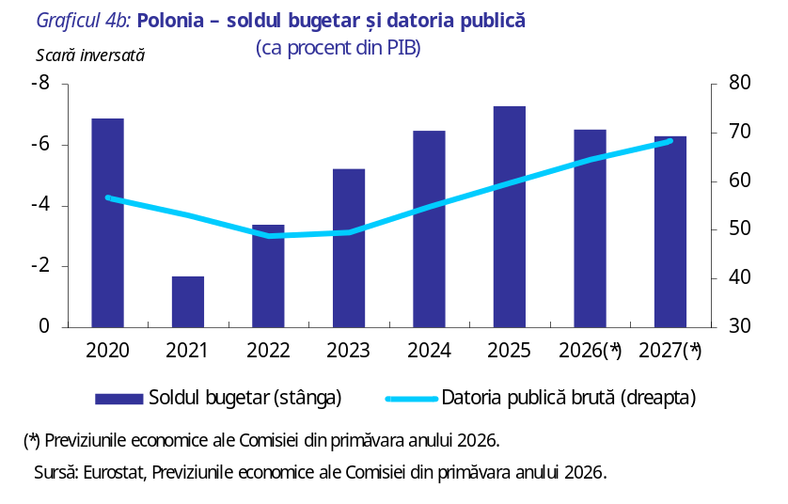
Polonia nu îndeplinește criteriul cursului de schimb. Zlotul polonez nu participă la mecanismul cursului de schimb II. Din aprilie 2000, Polonia aplică un regim de flotare liberă a cursului de schimb, care permite băncii centrale să intervină pe piața valutară, în cazul în care consideră necesar acest lucru, pentru a realiza ținta de inflație. Pe parcursul anului 2024, zlotul a rămas relativ stabil, cu o medie de aproximativ 4,31 PLN/EUR. În perioada ianuarie-martie 2025, acesta s-a consolidat ușor, de la 4,25 PLN/EUR la aproximativ 4,18 PLN/EUR. A urmat apoi o depreciere rapidă și o perioadă de fluctuații relativ minore la nivelul de aproximativ 4,24 PLN/EUR. În perioada cuprinsă între luna mai 2025 și sfârșitul anului, cursul de schimb s-a menținut aproape de 4,25 PLN/EUR. În luna mai 2026, cursul de schimb al zlotului față de euro a fost, în medie, de 4,25 PLN/EUR. Zlotul a fost cu aproximativ 1 % mai puternic față de euro, comparativ cu nivelul înregistrat cu doi ani înainte.
Diferențialul ratei dobânzii pe termen scurt în raport cu zona euro a crescut continuu în cursul anului 2024 și în primele trei luni ale anului 2025, ajungând la 341 de puncte de bază în martie 2025. În această perioadă, în concordanță cu relaxarea ratei dobânzii de politică monetară a BCE, rata dobânzii pe termen scurt în zona euro a continuat să scadă, în timp ce rata dobânzii pe trei luni în Polonia a rămas stabilă. Începând cu luna mai 2025, NBP s-a angajat într-un ciclu de relaxare care a condus la o reducere substanțială a diferențialului ratei dobânzii la 200 de puncte de bază în luna decembrie. Această tendință a continuat în anul 2026, diferențialul ratei dobânzii atingând 162 de puncte de bază în luna mai.
Polonia nu îndeplinește criteriul de convergență a ratelor dobânzii pe termen lung. În perioada de 12 luni care s-a încheiat în mai 2026, rata medie a dobânzii pe termen lung a fost de 5,4 %, ușor peste valoarea de referință de 5,1 %. Rata dobânzii pe termen lung a Poloniei a crescut inițial ușor în 2024, atingând un nivel maxim de 5,7 % în iunie 2024, în contextul unei politici monetare restrictive și al unui deficit bugetar ridicat. În această perioadă, spreadul ratei dobânzii pe termen lung în raport cu obligațiunea germană de referință a rămas relativ stabil, înainte de a crește de la 319 puncte de bază în iulie 2024 la o valoare de vârf de 355 de puncte de bază în decembrie 2024. Începând din ianuarie 2025, rata dobânzii pe termen lung a scăzut treptat, înregistrând însă unele fluctuații pe măsură ce politica monetară s-a relaxat, și a ajuns la 5,7 % în mai 2026. Prin urmare, spreadul ratei dobânzii pe termen lung în raport cu obligațiunea germană de referință s-a redus constant la aproximativ 269 de puncte de bază în cursul lunii mai 2026.
Comisia a examinat și alți factori, inclusiv evoluția balanței de plăți, integrarea piețelor și mediul internațional. Balanța externă a Poloniei (și anume contul curent și contul de capital combinate) s-a deteriorat atât în 2024, cât și în 2025, în mare parte ca urmare a unei scăderi a contului curent, deoarece prețurile de export au scăzut mai rapid decât prețurile de import. Soldul extern a trecut de la un excedent în 2024 (0,6 % din PIB) la o poziție neutră în 2025. Economia Poloniei este bine integrată cu zona euro, datorită schimburilor comerciale și investițiilor deopotrivă. Pe baza indicatorilor selectați privind mediul instituțional, Polonia înregistrează rezultate sub media statelor membre din zona euro în această privință. Sectorul financiar din Polonia este mai mic și mai puțin dezvoltat decât în zona euro. Acesta este dominat de bănci, care sunt bine integrate în sistemul financiar din zona euro datorită ponderii ridicate a participațiilor investitorilor străini. Finanțarea bazată pe piață este mai puțin dezvoltată decât în zona euro, astfel cum se reflectă în piețele foarte mici ale titlurilor de capital și datoriei sectorului privat. În contextul procedurii privind dezechilibrele macroeconomice, Comisia a concluzionat, în Raportul său privind mecanismul de alertă pentru 2026, că nu este justificat un bilanț aprofundat în cazul Poloniei.
Planul de redresare și reziliență (PRR) al Poloniei include măsuri menite să abordeze o serie de provocări structurale, în sinergie cu alte fonduri ale UE, inclusiv cu fondurile politicii de coeziune, pentru a stimula competitivitatea și creșterea durabilă, precum și pentru a reduce disparitățile teritoriale și sociale din țară. Polonia beneficiază de finanțare sub formă de granturi și împrumuturi în cadrul MRR în valoare de 54,7 miliarde EUR pentru perioada 2021-2026. Planul de redresare și reziliență al Poloniei este în curs de implementare, cu o plată totală de 34,15 miliarde EUR (sau 62,4 % din suma totală) la sfârșitul lunii iunie 2026. Printre reformele majore din planul de redresare și reziliență al Poloniei se numără cele din domeniul decarbonizării economiei poloneze, al facilitării dezvoltării infrastructurii de rețea pentru a asigura accesul universal la internet și al reformării sectorului sănătății și a instituțiilor pieței forței de muncă. În plus, pentru perioada 2021-2027, Polonia beneficiază de finanțare din partea politicii de coeziune în valoare de 80,6 miliarde EUR. Finanțarea din cadrul politicii de coeziune urmărește în special să sprijine în continuare competitivitatea Poloniei, durabilitatea mediului, precum și competențele și echitatea socială. Deși Polonia a înregistrat progrese în ceea ce privește punerea în aplicare a politicii de coeziune, există în continuare provocări, disparitățile regionale dintre regiunile estice și restul țării continuând să se accentueze.

- ROMÂNIA
Având în vedere evaluarea privind compatibilitatea juridică și îndeplinirea criteriilor de convergență și luând în considerare factorii relevanți suplimentari, Comisia consideră că România nu îndeplinește condițiile pentru adoptarea monedei euro.
Legislația din România, în special Legea nr. 312 din 28 iunie 2004 privind Statutul Băncii Naționale a României (Legea privind BNR), nu este pe deplin compatibilă cu obligațiile prevăzute la articolul 131 din TFUE. Incompatibilitățile vizează independența băncii centrale, interzicerea finanțării monetare și integrarea băncii centrale în Eurosistem. În plus, Legea BNR conține imperfecțiuni legate de independența BNR și de integrarea sa în Eurosistem în ceea ce privește misiunile SEBC/BCE prevăzute la articolul 127 alineatul (2) din TFUE și la articolul 3 din statutul SEBC/BCE.
România nu îndeplinește criteriul stabilității prețurilor. În România, rata medie a inflației pe parcursul perioadei de 12 luni care s-a încheiat în mai 2026 a fost de 8,4 %, mult peste valoarea de referință de 2,7 %. Se preconizează că aceasta va scădea în a doua jumătate a anului 2026, dar va rămâne cu mult peste valoarea de referință până la sfârșitul anului 2026. Potrivit estimărilor, rata medie a inflației va continua să scadă în 2027, dar va rămâne peste valoarea de referință până la sfârșitul anului respectiv.
Inflația anuală IAPC din România a crescut la 6,8 % în 2025, de la 5,8 % în 2024. Dezinflația, care a urmat șocului prețurilor energiei din 2022, a stagnat și ulterior s-a inversat la jumătatea anului 2025. Rata anuală a inflației IAPC a scăzut de la 7,3 % în ianuarie 2024 la 4,9 % în aprilie 2025, după care a crescut în mod constant și semnificativ la 8,6 % în septembrie și a rămas la acest nivel în decembrie 2025. Creșterea prețurilor la alimente și energie a fost principalul factor care a contribuit la creșterea inflației totale. Creșterea inflației în a doua jumătate a anului 2025 a fost determinată în mare măsură de eliminarea, în iulie 2025, a plafonării prețurilor energiei electrice pentru consumatorii casnici, coroborată cu majorări ale cotei TVA și ale accizelor. Prețurile alimentelor neprelucrate au crescut ca urmare a impactului condițiilor meteorologice nefavorabile asupra agriculturii, în timp ce inflația în sectorul serviciilor a rămas la un nivel ridicat constant, din cauza creșterii puternice, dar în curs de moderare din în 2025, în urma unei înghețări a salariilor din sectorul public. Creșterea prețurilor energiei provocată de conflictul din Orientul Mijlociu a determinat creșterea inflației totale la 9,7 % în mai 2026, de la 8,3 % în februarie 2026. Ratele anuale ale inflației IAPC în România în anii 2024 și 2025 au fost, în medie, mai ridicate decât cele din zona euro în ansamblu.
Potrivit previziunilor economice ale Comisiei din primăvara anului 2026, rata medie anuală a inflației va crește ușor la 7,0 % în 2026 și apoi va scădea la 3,7 % în 2027. Se preconizează că procesul de dezinflația pe parcursul perioadei de previzionare va fi susținut de moderarea accentuată a creșterii salariilor, în timp ce majorarea prețurilor energiei îi va încetini ritmul. Nivelul relativ scăzut al prețurilor din România, care era de aproximativ 61 % din media zonei euro în 2024, indică un potențial de convergență a nivelului prețurilor pe termen lung.
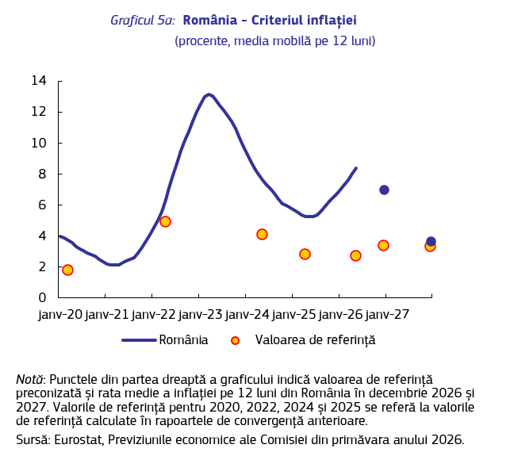
România nu îndeplinește criteriul privind finanțele publice. România face obiectul unei decizii a Consiliului privind existența unui deficit excesiv. Deficitul public s-a îmbunătățit de la 9,3 % din PIB în 2024 la 7,9 % în 2025, dar a rămas cu mult peste valoarea de referință de 3 % din PIB prevăzută în tratat. Această îmbunătățire s-a datorat unei mai bune colectări a impozitelor și punerii în aplicare a două pachete majore de consolidare fiscală în 2025, cu un randament cumulat estimat de aproximativ 3,7 puncte procentuale din PIB, rezultat atât din majorarea veniturilor, cât și din reducerea cheltuielilor. Previziunile economice ale Comisiei din primăvara anului 2026 estimează că deficitul public va scădea la 6,2 % din PIB în 2026, reflectând un efect pe întreg parcursul anului al pachetelor de ajustare bugetară din 2025, precum și veniturile suplimentare din 2026, obținute prin creșterea TVA-ului și a accizelor, creșterea impozitului pe dividende, modificări ale impozitului pe proprietate și majorarea bazei de calcul a contribuției la asigurările de sănătate, alături de controale mai stricte ale cheltuielilor curente. În 2027, se preconizează că ponderea deficitului public va fi de 5,8 %.
La 20 iunie 2025, Consiliul a adoptat o decizie, în temeiul articolului 126 alineatul (8) din TFUE, stabilind că România nu a luat măsuri eficace pentru a-și corecta deficitul excesiv. La 8 iulie 2025, Consiliul a revizuit apoi traiectoria de ajustare bugetară a României în cadrul PDE, potrivit căreia România trebuie să mențină creșterea cheltuielilor nete nominale la niveluri care să nu depășească 2,8 % în 2025, 2,6 % în 2026, 4,6 % în 2027, 4,4 % în 2028, 4,2 % în 2029 și 4,0 % în 2030. Aceste rate maxime de creștere a cheltuielilor nete echivalează cu o ajustare anuală de aproximativ 2 puncte procentuale pe an în 2025 și 2026 și ulterior de aproximativ 1 punct procentual, peste ajustarea structurală anuală minimă de cel puțin 0,5 % din PIB ca valoare de referință prevăzută în cadrul unei PDE. Termenul prevăzut pentru efectuarea corecțiilor în cadrul PDE este 2030, dată la care recomandarea revizuită din iulie 2025 în temeiul articolului 126 alineatul (7) din TFUE prevede un deficit de 2,8 % din PIB. Recomandarea revizuită din iulie 2025 a înlocuit traiectoria inițială a cheltuielilor nete din planul bugetar-structural pe termen mediu al României, devenind criteriul de referință operativ pentru monitorizarea PDE, în timp ce reformele și investițiile care stau la baza perioadei prelungite de ajustare a planului rămân în vigoare și continuă să facă obiectul monitorizării de către Comisie. La 3 iunie 2026, Comisia a concluzionat că România a luat măsuri eficace ca răspuns la recomandarea Consiliului și, prin urmare, procedura aplicabilă deficitelor excesive a fost suspendată. Potrivit estimărilor, cheltuielile nete vor crește în 2026 cu 1,8 %, situându-se sub plafonul recomandat de Consiliu de 2,6 % pentru 2026, iar creșterea cumulată a cheltuielilor nete până în 2026 se va menține în limitele plafonului cumulat recomandat de 5,5 %.
Ponderea datoriei publice în PIB a crescut de la 54,8 % din PIB în 2024 la 59,3 % în 2025 și se preconizează că va crește în continuare la 61,6 % în 2026 și la 63,4 % în 2027, ca urmare a unui deficit primar ridicat și a creșterii plăților reprezentând dobânzi. Riscurile legate de sustenabilitatea datoriei pentru România par a fi ridicate pe termen mediu, în special deoarece se preconizează că datoria publică va crește rapid, ajungând la aproximativ 90 % din PIB în 2036. În ceea ce privește cadrul bugetar al României, persistă deficiențe grave în ceea ce privește recrutarea pentru Consiliul bugetar și gestionarea investițiilor publice.
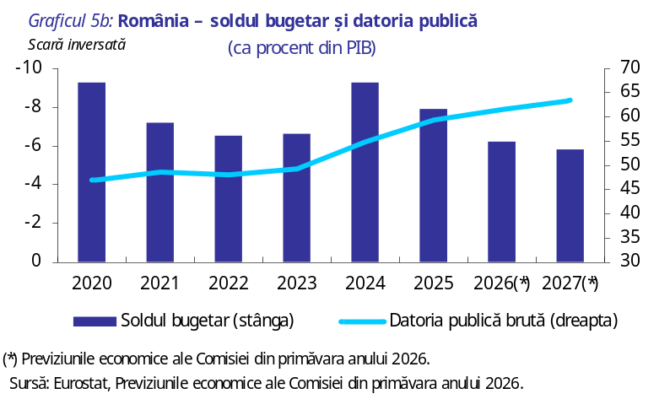
România nu îndeplinește criteriul cursului de schimb. Leul românesc nu participă la mecanismul cursului de schimb II. România aplică un regim valutar de tip „crawl” (curs de schimb cu ancoră moale) care permite băncii centrale să intervină pe piața valutară. Stabilitatea cursului de schimb a fost utilizată de BNR ca un mecanism important de asigurare a stabilității financiare și de ancorare a anticipărilor inflației. Leul a fost relativ stabil față de euro în 2024 și s-a depreciat în 2025. În mai 2025, presiunile asupra ieșirilor de capital în contextul incertitudinii politice sporite au declanșat un episod puternic de depreciere, cu pierderi față de moneda euro de 2 % comparativ cu luna anterioară. Deprecierea a fost urmată de o perioadă de volatilitate moderată în a doua jumătate a anului. În mai 2026, leul era cu aproximativ 5 % mai slab față de euro, comparativ cu nivelul înregistrat cu doi ani înainte. Spreadul ratei dobânzii pe termen scurt în raport cu zona euro a crescut substanțial (cu aproximativ 300 de puncte de bază) în perioada august 2024-iunie 2025, reflectând stagnarea ratei dobânzii de politică monetară a BNR de la jumătatea anului 2024 și ciclul de relaxare a politicii monetare în zona euro. Spreadul s-a accentuat și mai mult în contextul presiunii exercitate asupra pieței monetare din România la sfârșitul primăverii, atingând un nivel maxim de aproximativ 515 puncte de bază în iunie 2025. Ulterior, acesta a scăzut constant în a doua jumătate a anului 2025 și la începutul anului 2026, reflectând îmbunătățirea condițiilor de lichiditate pe piața monetară din România. Spreadul a atins 362 de puncte de bază în mai 2026.
România nu îndeplinește criteriul de convergență a ratelor dobânzii pe termen lung. În perioada de 12 luni care s-a încheiat în mai 2026, rata medie a dobânzii pe termen lung a fost de 6,7 %, cu mult peste valoarea de referință de 5,1 %. Rata dobânzii pe termen lung din România a crescut treptat pe parcursul anului 2024, ajungând la 7,1 % în ianuarie 2025. După o ușoară scădere în primele luni ale anului 2025, aceasta a început să crească din nou în luna aprilie, alimentată de aversiunea crescută față de riscul de piață pe fondul adâncirii deficitului bugetar și al preocupărilor investitorilor cu privire la perspectivele consolidării fiscale. Ulterior, rata dobânzii pe termen lung a scăzut constant în a doua jumătate a anului 2025, ca urmare a adoptării de către guvern a măsurilor de consolidare bugetară. În primele cinci luni ale anului 2026, rata dobânzii pe termen lung în România a fost în linii mari stabilă, situându-se la 6,2 % în mai 2026. Spreadul pe termen lung în raport cu obligațiunea germană de referință a fost de 312 puncte de bază în mai 2026, în scădere față de nivelul de vârf de 485 de puncte de bază înregistrat în iunie 2025.
Comisia a examinat și alți factori, inclusiv evoluția balanței de plăți, integrarea piețelor și mediul internațional. Balanța externă a României (și anume contul curent și contul de capital combinate) s-a îmbunătățit ușor, de la -6,7 % din PIB în 2024 la -6,0 % în 2025, în principal datorită unei creșteri a excedentului contului de capital ca urmare a unei absorbții mai mari a fondurilor UE. Deficitul de cont curent al României a rămas considerabil, situându-se la 7,9 % din PIB în 2025, în pofida unei scăderi marginale în a doua jumătate a anului, pe fondul consolidării bugetare și al scăderii cererii interne. Economia României este bine integrată cu zona euro datorită schimburilor comerciale și investițiilor. Conform unei selecții de indicatori privind mediul instituțional, România înregistrează rezultate mai slabe decât multe dintre statele membre din zona euro în această privință. România se confruntă cu provocări în domenii precum controlul corupției. Sectorul financiar din România este mai mic și mai puțin dezvoltat decât în zona euro. Sectorul bancar din România este bine integrat în sistemul financiar al zonei euro, în special datorită ponderii ridicate a participațiilor investitorilor străini în sistemul său bancar. Cu toate acestea, finanțarea bazată pe piață este mai puțin dezvoltată decât în zona euro, astfel cum se reflectă în piețele foarte mici ale titlurilor de capital și datoriei sectorului privat. În contextul procedurii privind dezechilibrele macroeconomice, Comisia a concluzionat, în Raportul privind mecanismul de alertă pentru 2026, că un bilanț aprofundat este justificat în cazul României. Bilanțul aprofundat a concluzionat că România continuă să se confrunte cu vulnerabilități legate de nivelul ridicat al deficitului bugetar și al deficitului extern, în pofida ameliorării acestora începând cu a doua jumătate a anului 2025. În același timp, presiunile asupra salariilor și costurilor s-au temperat, cu un potențial impact pozitiv asupra competitivității costurilor. Deficitul public ridicat al României a fost un factor determinant cheie al deficitelor externe mari și al nevoilor ridicate de împrumuturi externe. Procesul de consolidare bugetară inițiat în 2025 contribuie la reducerea vulnerabilităților României și se preconizează că el va continua. Ținând cont de această evaluare din bilanțul aprofundat, în comunicarea sa referitoare la pachetul de primăvară al semestrului european 2026, Comisia consideră că România continuă să se confrunte cu dezechilibre macroeconomice excesive.
Planul de redresare și reziliență (PRR) al României include măsuri menite să abordeze o serie de provocări structurale, în sinergie cu alte fonduri ale UE, inclusiv cu fondurile politicii de coeziune, pentru a stimula competitivitatea și creșterea durabilă, precum și pentru a reduce disparitățile teritoriale și sociale din țară. În urma revizuirii din 2025 a planului său de redresare și reziliență, pachetul financiar al României din cadrul MRR se ridică la aproximativ 21,4 miliarde EUR pentru perioada 2021-2026, din care 13,5 miliarde EUR sub formă de granturi și 7,8 miliarde EUR sub formă de împrumuturi. Planul revizuit a redus substanțial componenta de împrumut, de la 14,9 miliarde EUR la 7,8 miliarde EUR, din cauza întârzierilor în implementare și a reducerii amplorii măsurilor considerate a nu mai fi pe deplin realizabile. România a depus patru cereri de plată până la sfârșitul anului 2025. Până în iunie 2026, plățile totale se ridicau la aproximativ 60 % din pachetul financiar total. Principalele reforme din planul de redresare și reziliență al României vizează pensiile, decarbonizarea/eliminarea treptată a producției de energie pe bază de cărbune și lignit, întreprinderile de stat, administrația fiscală și reforma fiscală, precum și asistența socială și medicală. În plus, pentru perioada 2021-2027, România beneficiază de finanțare din partea politicii de coeziune în valoare de 33,7 miliarde EUR. Finanțarea din cadrul politicii de coeziune urmărește să sprijine în continuare competitivitatea și convergența socială ascendentă a României, inclusiv prin investiții în cercetare, inovare și competitivitatea IMM-urilor, tranziția verde și justă, modernizarea instituțiilor de pe piața muncii, dezvoltarea competențelor și creșterea calității și a caracterului incluziv al educației și formării, precum și reducerea sărăciei. Deși România a înregistrat progrese în ceea ce privește punerea în aplicare a politicii de coeziune, există în continuare provocări, cum ar fi disparitățile teritoriale semnificative în materie de investiții și ocupare a forței de muncă între regiunea-capitală și alte regiuni, precum și între zonele urbane și cele rurale.

- SUEDIA
Având în vedere evaluarea privind compatibilitatea juridică și îndeplinirea criteriilor de convergență și luând în considerare factorii relevanți suplimentari, Comisia consideră că Suedia nu îndeplinește condițiile pentru adoptarea monedei euro.

Legislația din Suedia, în special Legea privind Riksbank, nu este pe deplin compatibilă cu cerințele prevăzute la articolul 131 din TFUE. Persistă incompatibilități și imperfecțiuni care vizează independența băncii centrale, interzicerea finanțării monetare și integrarea băncii centrale în Eurosistem în ceea ce privește obiectivele Riksbank și misiunile SEBC/BCE prevăzute la articolul 127 alineatul (1) și alineatul (2) din TFUE și la articolele 2 și 3 din statutul SEBC/BCE.

Suedia îndeplinește criteriul stabilității prețurilor. Rata medie a inflației în Suedia pe parcursul perioadei de 12 luni care s-a încheiat în mai 2026 a fost de 2,2 %, sub valoarea de referință de 2,7 %. Se preconizează că aceasta va scădea până la sfârșitul anului 2026, după care va crește ușor în 2027, dar ar trebui să rămână sub valoarea de referință în ambii ani.

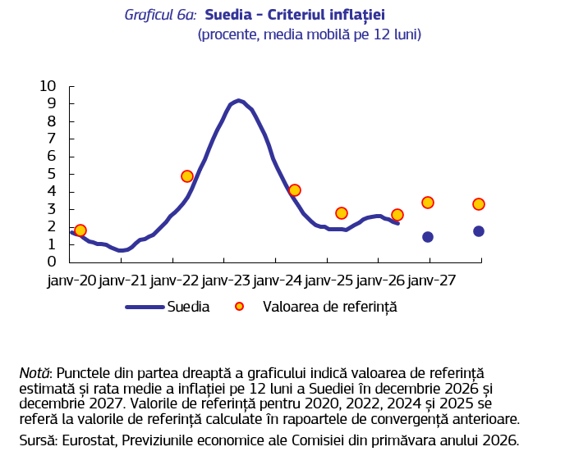

Rata anuală a inflației IAPC în Suedia a fost, în medie, de 2,0 % în 2024 și a crescut la 2,6 % în 2025. Aceste rate ale inflației au fost, în linii mari, în concordanță cu cele din zona euro. Scăderea prețurilor la energie, efectele de bază și creșterea moderată a salariilor pe fondul unor acorduri salariale multianuale moderate au contribuit la dezinflație în ambii ani. Reducerea puternică a prețurilor alimentelor în 2024 și relaxarea pronunțată a creșterii prețurilor produselor industriale neenergetice în ambii ani au contribuit, de asemenea, la scăderea inflației totale, în timp ce inflația serviciilor a rămas ridicată, dar a scăzut de la 4,9 % în 2024 la 3,8 % în 2025. În 2025, creșterea relativ mai accentuată a prețurilor alimentelor și energiei a determinat o scădere a inflației totale. Impactul întârziat al cursului de schimb efectiv mai puternic al coroanei în 2024 a contribuit la atenuarea creșterilor de prețuri pentru bunurile și serviciile importate. Inflația IAPC a scăzut în primele luni ale anului 2026, deoarece efectele conflictului din Orientul Mijlociu au fost contrabalansate începând cu luna aprilie de scăderi substanțiale ale impozitelor indirecte pe alimente și combustibili, combinate cu o inflație subiacentă scăzută.

Potrivit previziunile economice ale Comisiei din primăvara anului 2026, inflația medie anuală va scădea la aproximativ 1,5 % în 2026, după care va crește ușor la 1,8 % în 2027. Evoluțiile inflației din 2026 reflectă impactul creșterii prețurilor de import, în special pentru produsele petroliere, compensat parțial de reducerile cotei de TVA și ale accizelor, de creșterile salariale moderate și de impactul întârziat al unei coroane mai puternice, factorii speciali urmând să se estompeze în 2027. Nivelul prețurilor din Suedia este relativ ridicat, situându-se la aproximativ 110 % din media zonei euro în 2024.

Suedia îndeplinește criteriul privind finanțele publice. Suedia nu face obiectul unei decizii a Consiliului privind existența unui deficit excesiv. Deficitul public s-a îmbunătățit ușor, de la 1,5 % din PIB în 2024 la 1,3 % din PIB în 2025, reflectând o creștere economică lentă. Potrivit previziunilor economice ale Comisiei din primăvara anului 2026, se preconizează că deficitul public va ajunge la 2,8 % din PIB în 2026 din cauza scăderii veniturilor totale. În 2027, se preconizează că ponderea deficitului public va fi de 2,5 %.
La 21 ianuarie 2025, Consiliul a adoptat o recomandare de aprobare a planului bugetar-structural național pe termen mediu al Suediei. Planul vizează perioada 2025-2028 și stabilește o limită superioară pentru creșterea cheltuielilor nete pe o perioadă de patru ani, cu rate maxime de creștere a cheltuielilor nete de 4,0 % în 2025, 4,4 % în 2026, 4,4 % în 2027 și 4,6 % în 2028. La 3 iunie 2026, Comisia a concluzionat că se preconizează o creștere a cheltuielilor nete cu 6,5 % în 2026, care va depăși creșterea recomandată de 4,4 %. Abaterea care depășește valoarea maximă recomandată este echivalentă cu o abatere anuală de 1,0 % din PIB. Cu toate acestea, dacă se iau în considerare împreună anii 2024, 2025 și 2026, rata proiectată de creștere cumulată a cheltuielilor nete este inferioară ratei maxime de creștere recomandate. Potrivit estimărilor, cheltuielile nete în 2026 vor crește cu 6,5 %, situându-se peste plafonul recomandat de Consiliu de 4,4 % pentru 2026, iar creșterea cumulată a cheltuielilor nete până în 2026 se va menține în limitele plafonului cumulat recomandat de 15,5 %.

Ponderea datoriei publice în PIB a crescut de la 34,1 % în 2024 la 35,1 % în 2025 și se preconizează că va crește în continuare la 36,5 % din PIB în 2026 și apoi la 37,7 % din PIB în 2027, ca urmare a unui deficit primar mai ridicat. Riscurile legate de sustenabilitatea datoriei pentru Suedia par a fi scăzute pe termen mediu, chiar dacă se preconizează că datoria publică va crește la aproximativ 44 % din PIB până în 2036. Suedia dispune de un cadru bugetar solid, cu norme clare și o orientare pe termen mediu, care menține ancora datoriei la 35 % din PIB.

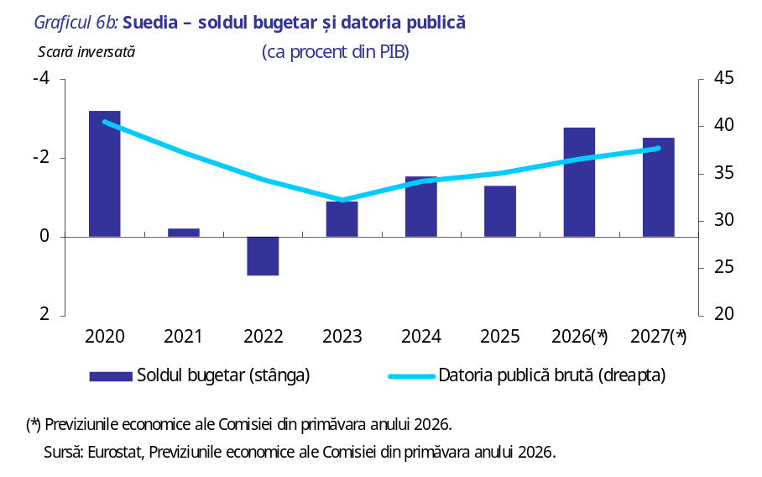

Suedia nu îndeplinește criteriul cursului de schimb. Coroana suedeză nu participă la mecanismul cursului de schimb II. Suedia aplică un regim de flotare liberă a cursului de schimb, care permite băncii centrale să intervină pe piața valutară. După ce coroana a înregistrat o perioadă lungă de depreciere față de euro, scăzând de la 8,3 SEK/EUR în august 2012 la 11,8 SEK/EUR în septembrie 2023, aceasta s-a redresat într-o oarecare măsură în 2024 și 2025, ajungând la 10,6 SEK la EUR în februarie 2026, înainte de o nouă scădere ușoară. Spreadul STIBOR-Euribor la trei luni a fost volatil în ultimii ani. După o creștere ușoară, dar puternică în 2022, acesta a scăzut ulterior, devenind negativ în a doua jumătate a anului 2024. De atunci, spreadul a fluctuat între -20 și 20 de puncte de bază, adică cu mult sub nivelul din anii anteriori anului 2022 (aproximativ 50 de puncte de bază). În luna mai 2026, spreadul era de -21 de puncte de bază, iar cursul de schimb era de 10,9 SEK/EUR, cu 7 % mai puternic față de euro decât fusese cu doi ani înainte.

Suedia îndeplinește criteriul de convergență a ratelor dobânzii pe termen lung. În perioada de 12 luni care s-a încheiat în mai 2026, rata medie a dobânzii pe termen lung în Suedia a fost de 2,6 %, cu mult sub valoarea de referință de 5,1 %. După ce au crescut considerabil în 2022 și 2023, ratele dobânzilor pe termen lung din Suedia au scăzut în 2024, după care, în 2025, au revenit la nivelurile din 2023. De la începutul anului 2024, rata dobânzii pe termen lung a fluctuat între 2,2 % și 2,8 %. Spreadul în raport cu obligațiunea germană de referință a rămas relativ mic, înregistrând o oarecare volatilitate în 2024 și 2025. În general, spreadul a scăzut în ultimii ani și a devenit ușor negativ în 2024, ajungând la -34 de puncte de bază în iulie 2024. Ulterior, aceasta a crescut ușor până în ianuarie 2026, după care a scăzut treptat la -31 de puncte de bază în mai 2026.

Comisia a examinat și alți factori, inclusiv evoluția balanței de plăți, integrarea piețelor și mediul internațional. Balanța externă a Suediei (și anume contul curent și contul de capital combinate) a rămas excedentară, la 7,0 % din PIB în 2024 și la 6,2 % în 2025. Economia Suediei este bine integrată cu zona euro datorită schimburilor comerciale și investițiilor. Indicatorii selectați privind mediul instituțional arată că Suedia înregistrează rezultate mai bune decât majoritatea statelor membre din zona euro în această privință. Sectorul financiar din Suedia este foarte dezvoltat și bine integrat în sectorul financiar din zona euro. Sectorul bancar domină sectorul financiar, deși fondurile de asigurări și de pensii reprezintă, de asemenea, o parte importantă a acestuia. În plus, Suedia se numără printre cele mai avansate piețe de credit și de titluri de capital din UE, iar nivelul de finanțare bazată pe piață este printre cele mai ridicate din UE. În contextul procedurii privind dezechilibrele macroeconomice, Comisia a concluzionat, în Raportul său privind mecanismul de alertă pentru 2026, că un bilanț aprofundat este justificat în cazul Suediei. În urma bilanțului aprofundat, s-a concluzionat că Suedia se confruntă cu vulnerabilități legate de piața sa imobiliară și de nivelul ridicat al datoriei private. Deși prețurile locuințelor s-au moderat într-o oarecare măsură față de nivelurile din 2022 și 2023, gradul de îndatorare a gospodăriilor rămâne ridicat și se preconizează că va continua să crească. Deși sectorul financiar este foarte expus la sectorul imobiliar, acesta este profitabil, cu amortizoare considerabile de capital împotriva evoluțiilor negative. Există în continuare rigidități în ceea ce privește oferta de locuințe, piața închirierilor a cunoscut o reformă limitată, ceea ce a dus la liste lungi de așteptare și la o rată scăzută a locuințelor vacante comparativ cu alte țări din UE. Ținând seama de această evaluare din bilanțul aprofundat, Comisia, în comunicarea sa referitoare la pachetul de primăvară al semestrului european 2026, consideră că Suedia nu se mai confruntă cu dezechilibre macroeconomice.
Planul de redresare și reziliență (PRR) al Suediei include măsuri menite să abordeze o serie de provocări structurale, în sinergie cu alte fonduri ale UE, inclusiv cu fondurile politicii de coeziune, pentru a reduce disparitățile teritoriale și sociale din țară. Suedia beneficiază de finanțare din cadrul MRR în valoare de 3,4 miliarde EUR pentru perioada 2021-2026. Suedia și-a prezentat a doua cerere de plată în ianuarie 2026. Printre principalele investiții și reforme din planul de redresare și reziliență al Suediei se numără cele din domeniul finanțării tehnologiilor și infrastructurii de reducere a emisiilor de gaze cu efect de seră, al izolării locuințelor, al formării pentru îngrijirea persoanelor în vârstă și al introducerii benzii largi în zonele slab populate. O primă rambursare din MRR a avut loc în iulie 2025, restul plăților fiind în curs de evaluare pentru 2026. În plus, pentru perioada 2021-2027, Suedia beneficiază de finanțare din partea politicii de coeziune în valoare de 2,4 miliarde EUR. Finanțarea din cadrul politicii de coeziune vizează în special îmbunătățirea în continuare a condițiilor pentru cercetare și inovare, crearea de oportunități pentru antreprenoriat și transformarea industrială și sprijinirea digitalizării, a internaționalizării și a competitivității. Deși Suedia a înregistrat progrese în ceea ce privește punerea în aplicare a politicii de coeziune, există în continuare provocări, cu disparități persistente între regiunea-capitală și restul țării.

Statele membre care încă nu au îndeplinit condițiile necesare pentru adoptarea monedei euro sunt denumite „state membre care fac obiectul unei derogări”. Danemarca a negociat o clauză de neparticipare înainte de adoptarea Tratatului de la Maastricht și nu participă la a treia etapă a uniunii economice și monetare.
Decizia (UE) 2025/1407 a Consiliului din 8 iulie 2025 privind adoptarea de către Bulgaria a monedei euro la 1 ianuarie 2026 (JO L 1407, 14.7.2025, p. 1).
În temeiul Protocolului nr. 16 la tratate privind anumite dispoziții referitoare la Danemarca, pentru acest stat este prevăzută o excepție în ceea ce privește moneda unică, iar procedura menționată la articolul 140 din TFUE poate fi inițiată numai la cererea sa. Danemarca nu a formulat această cerere și, prin urmare, nu este inclusă în evaluare.
Data-limită pentru datele utilizate în prezentul raport este 17 iunie 2026. Evaluarea convergenței se bazează pe o gamă de indicatori lunari de convergență calculați până în mai 2026.
Examinarea compatibilității legislației naționale se bazează pe legislația în vigoare până la sfârșitul lunii aprilie 2026.
În sensul criteriului stabilității prețurilor, inflația se măsoară prin indicele armonizat al prețurilor de consum (IAPC) definit în Regulamentul (UE) 2016/792.
Toate previziunile privind inflația și alte variabile cuprinse în prezentul raport sunt preluate din previziunile economice ale Comisiei din primăvara anului 2026. Previziunile se bazează pe un set de ipoteze comune privind variabilele externe, precum și pe o ipoteză a menținerii politicilor curente, însă țin seama și de măsurile în legătură cu care se cunosc suficiente detalii.
Ratele medii ale inflației pe 12 luni au fost de 0,9 %, 1,2 % și, respectiv 1,6 %.
Pentru a evalua respectarea criteriului referitor la cursul de schimb, Comisia examinează dacă cursul de schimb a rămas apropiat de cursul central al ERM II. În conformitate cu Declarația comună privind țările care aderă la UE și ERM2, adoptată de Consiliul ECOFIN în cadrul reuniunii informale desfășurate la 5 aprilie 2003 la Atena, pot fi luate în considerare motivele unei aprecieri.
Valoarea de referință pentru luna mai 2026 a fost calculată ca media simplă a mediilor pe 12 luni ale ratelor dobânzilor pe termen lung din Cipru (3,1 %), Franța (3,5 %) și Danemarca (2,6 %), plus două puncte procentuale.
COM(2026) 200 final, 3.6.2026.

